RESOLUCIÓN DE LA COMISIÓN DE QUEJAS Y DENUNCIAS DEL INSTITUTO ELECTORAL Y DE PARTICIPACIÓN CIUDADANA DEL ESTADO DE JALISCO, RESPECTO DE LA SOLICITUD DE ADOPTAR LAS MEDIDAS CAUTELARES A QUE HUBIERE LUGAR, FORMULADA POR EL REPRESENTATE DEL PARTIDO ACCIÓN NACIONAL, DENTRO DEL PROCEDIMIENTO SANCIONADOR ESPECIAL IDENTIFICADO CON EL NÚMERO DE EXPEDIENTE PSE-QUEJA-370/2021.

R E S U L T A N D O S:

1. Presentación del escrito de denuncia. El dos de junio de dos mil veintiuno, se presentó en la Oficialía de Partes del Instituto Electoral y de Participación Ciudadana del Estado de Jalisco, el escrito signando por el ciudadano Juan Pablo Domínguez Luna, representante suplente del Partido Acción Nacional ante el Consejo General de este Instituto, mediante el cual denuncia hechos que considera violatorios de la normatividad electoral vigente en el estado de Jalisco, los cuales imputa al partido político Movimiento Ciudadano y al ciudadano Rogelio Jiménez Carbajal, candidato a regidor suplente 3 de Tapalpa, Jalisco.

2. Radicación, ampliación de término, requerimiento y diligencias de investigación. El tres de junio, el Secretario Ejecutivo del Instituto dictó acuerdo en el que radicó el escrito de denuncia con el número de expediente PSE-QUEJA-370/2021. De igual manera, amplió el plazo para resolver sobre la admisión o desechamiento de la misma; habiendo ordenado como diligencia de investigación la verificación de existencia y contenido de la publicación en la red social Facebook descrita en el escrito de queja.

3. Acta circunstanciada. El cinco de junio, personal de la Oficialía Electoral de este Instituto elaboró el acta correspondiente, verificando la existencia y contenido del hipervínculo objeto de la denuncia.

4. Acuerdo de admisión a trámite y emplazamiento. El ocho de junio, se admitió a trámite la denuncia de hechos formulada por el citado representante del Partido Acción Nacional; del mismo modo, ordenó emplazar a las partes.

5. Proyecto de medida cautelar y remisión de constancias. Mediante memorándum 175/2021 notificado el 16 de junio, la Secretaría Ejecutiva, hizo del conocimiento de la Comisión de Quejas y Denuncias de este Instituto el contenido del citado acuerdo en el resultando que antecede y remitió vía electrónica las constancias que integran el expediente relativo al Procedimiento Administrativo Sancionador especial identificado con el número de expediente PSE-QUEJA-370/2020, a efecto de que ese órgano colegiado determinara lo conducente sobre la adopción de las medidas solicitadas por el denunciante.

C O N S I D E R A N D O:

I. Competencia. La Comisión de Quejas y Denuncias es el órgano técnico del Instituto, competente para determinar lo conducente respecto a la adopción de medidas cautelares en los Procedimientos Administrativos Sancionadores, en términos de lo dispuesto por los artículos 469, párrafo 4; 472, párrafo 9 del Código Electoral del Estado de Jalisco; 45, párrafo 1, fracción III del Reglamento Interior del Instituto Electoral y de Participación Ciudadana del Estado de Jalisco; 1 y 10, párrafos 3, 4 y 5 del Reglamento de Quejas y Denuncias del Instituto Electoral y de Participación Ciudadana del Estado de Jalisco.

II. Hechos denunciados. Del contenido de la denuncia, se desprende en esencia que el denunciante se queja de una publicación almacenada en hipervínculo correspondiente a la red social Facebook, que a su decir pertenece al ahora denunciado, y que contiene símbolos religiosos como lo es la imagen de una iglesia y una virgen.

III. Solicitud de medida cautelar. El Instituto Político denunciante solicita la adopción de medidas cautelares en los términos siguientes:

“Solicito desde este momento se lleven a cabo las medidas cautelares, consistentes en ordenar a ROGELIO JIMENEZ CARBAJAL de manera inmediata, paje la propaganda política denunciada, de su página de Facebook.

IV. Prueba ofrecida por la parte promovente. Una vez que fue analizado el escrito de denuncia, se advierte que la parte denunciante ofreció el siguiente medio de convicción:

“1. DOCUMENTAL PÚBLICA. Consiste en la constancia emitida por el Instituto Electoral y de Participación Ciudadana del Estado de Jalisco, con número de oficio 7914/2021 y que acredita el cargo con el que me ostento.

2. PRUEBA ELECTRÓNICA. Pruebas que se ofrecen en términos del artículo 472, numeral 3 fracción V del Código Electoral estatal consistente en el siguiente link:
https://m.facebook.com/photo.php?fbid=2949399851998873&id=100007866606293&set=a.1410413649230842&source=44”

V. DILIGENCIAS ORDENADAS POR ESTA AUTORIDAD.

Es preciso establecer que esta autoridad integradora, ordenó realizar como diligencias de investigación la verificación de la existencia y contenido de la publicación de Facebook descrita por el quejoso. Por lo que en el expediente obra el acta de Oficialía Electoral identificada con la clave alfanumérica IEPC-OE-499-2021. La cual, por sus características y contenido, constituye una prueba documental pública, de conformidad con el diverso 463 párrafo 2 del Código Electoral del Estado de Jalisco, por lo tanto, para el dictado de la presente resolución se le otorga valor probatorio pleno.

VI. Naturaleza y finalidad de las medidas cautelares. De conformidad con lo dispuesto en los artículos 472, párrafo 9, del Código; y 10, del Reglamento de Quejas y Denuncias de este Instituto; las medidas cautelares constituyen instrumentos que puede decretar la autoridad competente, a solicitud de parte interesada o de oficio, para conservar la materia del litigio, así como para evitar un grave e irreparable daño a las partes en conflicto o a la sociedad, con motivo de la sustanciación de un procedimiento.

Por tanto, se trata de resoluciones que se caracterizan, generalmente, por ser accesorias y sumarias; accesorias, en tanto la determinación no constituye un fin en sí mismo; y, sumarias, debido a que se tramitan en plazos breves y su finalidad es prever la dilación en el dictado de la resolución definitiva, así como evitar que el perjuicio se vuelva irreparable, asegurando la eficacia de la resolución que se dicte.

En consecuencia, las medidas cautelares están dirigidas a garantizar la existencia y el restablecimiento del derecho que se considera afectado, cuyo titular estima que puede sufrir algún menoscabo.

Bajo esa lógica, las medidas cautelares a la vez que constituyen un instrumento de otra resolución, también sirven para tutelar el interés público, porque buscan restablecer el ordenamiento jurídico conculcado, desapareciendo provisionalmente, una situación que se califica como ilícita.

Ello, con la finalidad, como ya se apuntó con anterioridad, de evitar la producción de daños irreparables, la afectación de los principios rectores de la materia electoral o la vulneración de los bienes jurídicos tutelados por la Constitución Política de los Estados Unidos Mexicanos o la legislación electoral aplicable.

Ahora bien, para que en el dictado de las medidas cautelares se cumpla el principio de legalidad, la fundamentación y motivación deberá ocuparse cuando menos, de los aspectos siguientes:

- La probable violación a un derecho, del cual se pide la tutela en el proceso, y,
- El temor fundado de que, mientras llega la tutela jurídica efectiva, desaparezcan las circunstancias de hecho necesarias para alcanzar una decisión sobre el derecho o bien jurídico, cuya restitución se reclama (periculum in mora).

La medida cautelar adquiere justificación si hay un derecho que requiere protección provisional y urgente, a raíz de una afectación producida –que se busca evitar sea mayor- o de inminente producción, mientras se sigue el procedimiento o proceso en el cual se discute la pretensión de fondo de quien dice sufrir el daño o la amenaza de su actualización.

Atendiendo a esa lógica, el dictado de las medidas cautelares se debe ajustar a los criterios que la doctrina denomina como fumus boni iuris –apariencia del buen derecho– unida al periculum in mora –peligro en la demora- de que mientras llega la tutela efectiva se menoscabe o haga irreparable el derecho materia de la decisión final–.

Sobre el fumus boni iuris o apariencia del buen derecho, se debe precisar que éste apunta a una credibilidad objetiva y seria sobre la juridicidad del derecho que se pide proteger, a fin de descartar que se trate de una pretensión manifiestamente infundada, temeraria o cuestionable. Por su parte, el periculum in mora o peligro en la demora consiste en la posible frustración de los derechos del promovente de la medida cautelar, ante el riesgo de su irreparabilidad.

Como se puede deducir, la verificación de ambos requisitos obliga indefectiblemente a que la autoridad administrativa realice una evaluación preliminar del caso concreto en torno a las respectivas posiciones enfrentadas, a fin de determinar si se justifica o no el dictado de las medidas cautelares.

En consecuencia, si de ese análisis previo resulta la existencia de un derecho, en apariencia reconocido legalmente de quien sufre la lesión o el riesgo de un daño inminente y la correlativa falta de justificación de la conducta reprochada, entonces se torna patente que la medida cautelar debe ser acordada, salvo que el perjuicio al interés social o al orden público sea mayor a los daños que pudiera resentir el solicitante, supuesto en el cual, deberá negarse la medida cautelar.

Como se puede observar de todo lo anteriormente explicado, es inconcuso entonces que la ponderación de los valores tutelados que justifican los posicionamientos de las partes en conflicto, así como la valoración de los elementos probatorios que obren en el expediente, se convierte en una etapa fundamental para el examen de la solicitud de medidas cautelares, toda vez que cuando menos se deberán observar las directrices siguientes:

- Verificar si existe el derecho cuya tutela se pretende.
- Justificar el temor fundado de que, ante la espera del dictado de la resolución definitiva, desaparezca la materia de controversia.
- Ponderar los valores y bienes jurídicos en conflicto, y justificar la idoneidad, razonabilidad y proporcionalidad de la determinación que se adopte.
- Fundar y motivar si la conducta denunciada, atendiendo al contexto en que se produce, trasciende o no a los límites del derecho o libertad que se considera afectado y, si presumiblemente, se ubica en el ámbito de lo ilícito.

De esa forma, la medida cautelar en materia electoral cumplirá sus objetivos fundamentales: evitar la vulneración de los bienes jurídicos tutelados, así como la generación de daños irreversibles a los posibles afectados. Todo ello para que cuando se dicte la resolución de fondo, sea factible su cumplimiento efectivo e integral.

VII. Pronunciamiento respecto de la solicitud de adopción de la medida cautelar.

Precisado lo anterior y considerado en su integridad el escrito de queja y las pruebas que obran en el expediente, se analiza la pretensión, hecha valer por la parte denunciante.

Para tal efecto, a continuación, se detallará el resultado de las diligencias de investigación ordenadas, llevadas a cabo bajo el acta de Oficialía Electoral identificada con la clave IEPC-OE-499/2021, en la cual se precisa el resultado de la investigación correspondiente, en los siguientes términos.

Publicación analizada | Resultado
https://m.facebook.com/photo.php?fbid=2949399851998873&id=100007866606293&set=a.1410413649230842&source=44 | 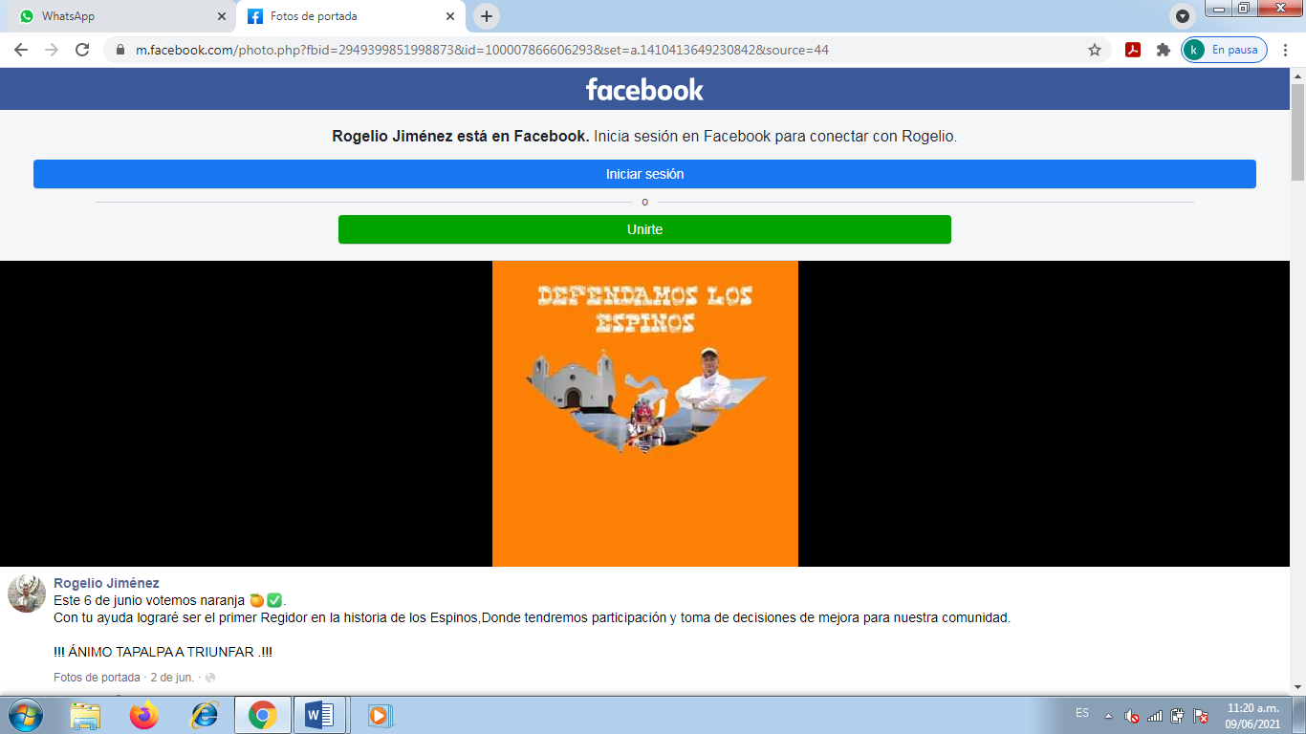  Imagen de fondo color naranja con unas letras resaltantes en mayúsculas de color blanco formando la siguiente frase “DEFENDAMOS LOS ESPINOS” debajo de esta, lo que parece ser un águila, teniendo dentro o de fondo una persona de tez blanca, con gorra y camisa blanca y de lado izquierdo un templo en color blanco, en la parte de abajo en la descripción aparece el perfil de nombre “Rogelio Jiménez” diciendo “Este 6 de junio votemos naranja. Con tu ayuda lograré ser el primer Regidor en la historia de los Espinos, Donde tendremos participación y toma de decisiones de mejora para nuestra comunidad. ¡¡¡ ÁNIMO TAPALPA A TRIUNFAR. !!!”.

- Consideraciones respecto a la solicitud de medida cautelar relativa a efecto del retiro de propaganda electoral.

Del análisis del escrito de queja, se advierte que el denunciante solicita medida cautelar, correspondiente al retiro de la propaganda electoral consistente en una publicación en la red social Facebook, por contener la imagen de una iglesia y una virgen. Pues en síntesis, aduce la supuesta utilización de símbolos religiosos en propaganda electoral; actualizándose la prohibición de la utilización de símbolos religiosos en la propaganda electoral a través de la imagen denunciada.

En ese sentido, se advierte que el denunciante aportó como elemento probatorio la dirección electrónica de referencia para su verificación, por lo que se procedió hacer dicha inspección mediante el acta elaborada por personal de la Oficialía Electoral de este Instituto, referente al uso de símbolos religiosos en la citada publicidad electoral, donde se aprecia en primer plano el nombre del partido Movimiento Ciudadano, así como la imagen de la estructura de un templo y otra imagen, que debido al tamaño de la fotografía, no se distingue.
Haciendo especial mención que el promovente es omiso en señalar a que templo corresponde el que se aprecia en la imagen denunciada y mucho menos aporta elementos que permitan relacionarlo con el municipio de Tapalpa, Jalisco.
En ese orden de ideas, resulta relevante lo determinado por la Sala Superior del Tribunal Electoral del Poder Judicial de la Federación en la resolución recaída al recurso de reconsideración SUP-REC-761/2015, en donde estableció, entre otras cosas, que la utilización de un símbolo religioso debe ser de manera evidente, deliberada y directa para coaccionar a los ciudadanos en su libre participación, considerando también, que la sola aparición de una edificación, en concreto, “fachadas” de los templos, configuran en si parte del entorno arquitectónico y urbano, así como del acervo histórico de los estados, determinando que no se vulnera a la normativa constitucional y legal.
Así pues, aunado al hecho que el material en comento es insuficiente para establecer por sí solo una medida cautelar, no pasa desapercibido para esta autoridad como hecho público y notorio que la jornada electoral se celebró el pasado seis de junio. De ahí que resulte improcedente la medida cautelar solicitada respecto al retiro de la propaganda toda vez que a la fecha la misma no podría convencer o persuadir el ánimo de la ciudadanía. Sin que lo anterior exonere a los denunciados de la probable existencia de la infracción, una vez que el Tribunal Electoral local emita la resolución de fondo.
Las situaciones expuestas a lo largo del presente considerando, no prejuzgan respecto de la existencia o no de las infracciones denunciadas, lo que no es materia de la presente determinación, es decir, que, si bien en la presente resolución se ha determinado parcialmente procedente la adopción de medidas cautelares, la misma no prejuzga respecto de la existencia de una infracción que pudiera llegar a determinar la autoridad competente, al someter los mismos hechos a su consideración.

Por las consideraciones antes expuestas, esta Comisión

R E S U E L V E:

Primero. Se declaran improcedentes las medidas cautelares solicitadas por el Partido Acción Nacional por las razones expuestas en el considerando VII de la presente resolución y con los efectos precisados.

Segundo. Túrnese a la Secretaría Ejecutiva del Instituto a fin de que notifique al denunciante el contenido de la presente resolución.

Guadalajara, Jalisco, a 17 de junio de 2021

Silvia Guadalupe Bustos Vásquez
Consejera electoral presidenta
Zoad Jeanine García González  Consejera electoral integrante | Claudia Alejandra Vargas Bautista  Consejera electoral integrante

Luis Alfonso Campos Guzmán
Secretario técnico

La presente resolución que consta de 9 fojas, fue aprobada en la quincuagésima segunda sesión extraordinaria de la Comisión de Quejas y Denuncias del Instituto Electoral y de Participación Ciudadana del Estado de Jalisco, celebrada el 17 de junio de 2021, por unanimidad de votos de las consejeras integrantes de la Comisión.-------------------------------------------------------------------------------------------------------------------------

Todas las fechas se refieren al año dos mil veintiuno, salvo señalamiento en particular.
En lo sucesivo, el Instituto.

